关于换证补考线上登录“学习通”平台注意事项：

各位考生：
关于换证补考在线上“超星学习通”APP考核的科目，（1）可使用电脑浏览器登录“学习通”网址：http://aurora.fanya.chaoxing.com/portal

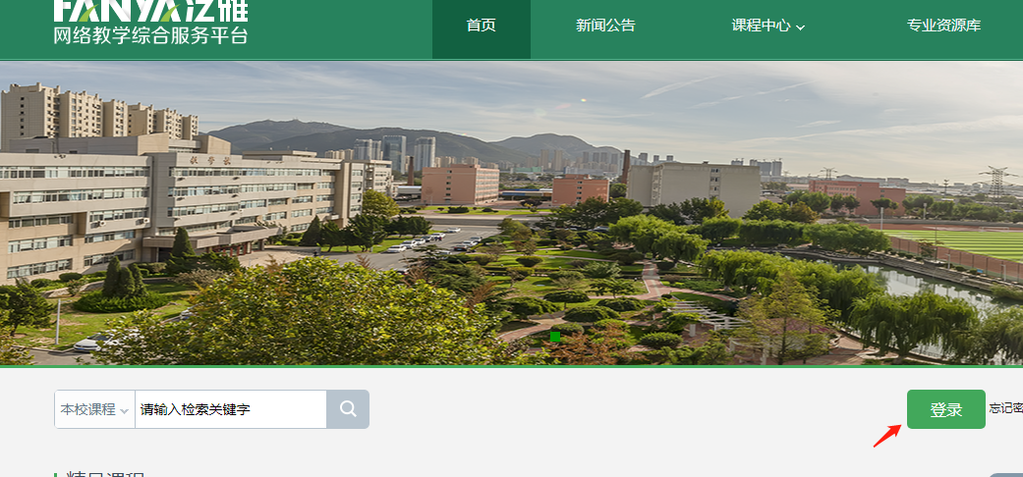
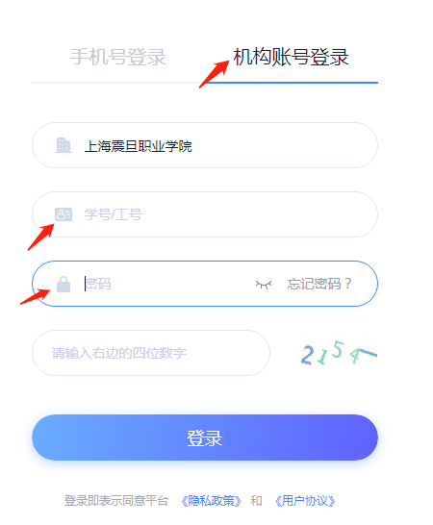
账号：学号
初始密码：123456

（2）手机端可以下载“学习通”APP，选择底端“其他登录方式”：
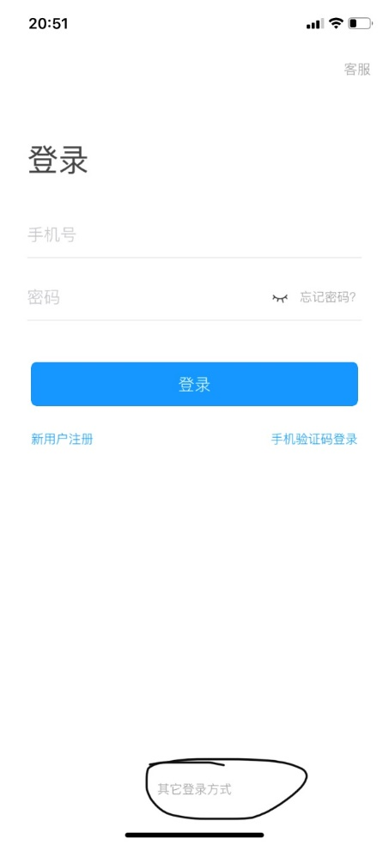

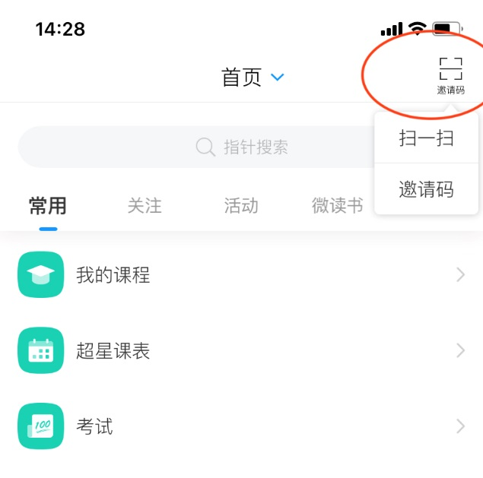

请各位考试按照考试安排表的考试时间，通过APP首页右上角“邀请码”进入补考课程页面 （请早于考试时间扫码进入课程）。

